 70-я годовщина
11 марта 2015 г. Воспитанники дошкольной группы «Непоседы», МДОУ№7 «Семицветик» посетили музей воинской Славы Ставропольского края города Георгиевска. Поход в музей был приурочен к наступающему празднику 70-ой годовщины Великой Победы. Дети не только познакомились с правилами общения и поведения в музее, приобрели знания о войне, воинах – защитниках своего Отечества, но и прикоснулись к истории свое Родины, испытали чувство гордости за свой народ. Ребята с интересом слушали экскурсовода и рассматривали экспонаты музея: подлинные документы и фотографии, комплекты личных вещей, награды участников Великой Отечественной войны.

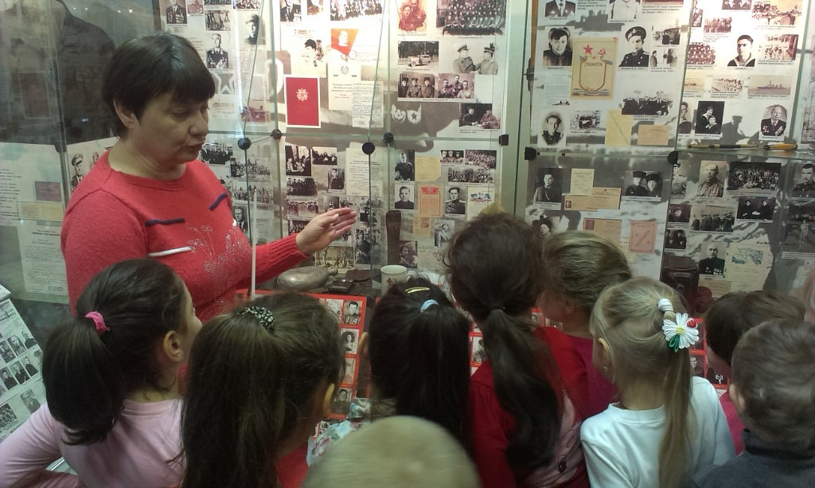
Оригинальные экспонаты, размещенные в музее не только передали атмосферу войны, но и затронули такие нравственные чувства, как долг, патриотизм, справедливость и преданность.В музее собрана коллекция боевых наград, представлено вооружение и обмундирование военных лет. Так же хранятся письма солдат, воинские билеты и личные вещи тех людей, которые воевали за нашу родину.
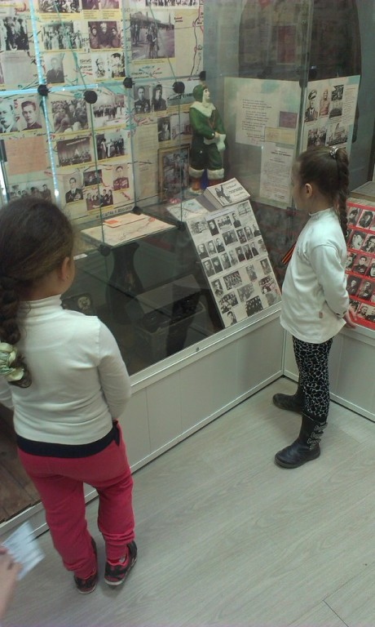
Большой интерес у мальчиков вызвала экспозиция оружия, формы. Дети с неподдельным интересом рассматривали бытовые предметы военных лет. Руководитель музея рассказала ребятам об участниках сражений в годы войны нашего города. Показала картины, фотографии, альбомы, экспонат автомата, патроны, гильзы (пустые) которые использовались во время войны, документы героев, военная форма, старая гармонь, каски. Дети были в восторге от автомата, патронов и гильз. Рассказывала ребятам о том, как георгиевцы помогали фронту во время войны, где лечили раненых бойцов.

Дети рассматривали фотопортреты героев – георгиевцев, ордена, медали, посуду, из которой ели солдаты.
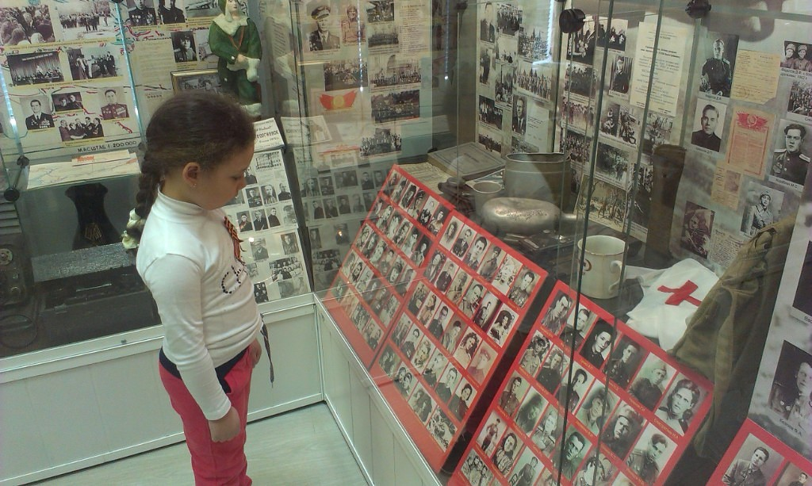
Было интересно увидеть различные виды гранат и оружия, с помощью которого сражались наши бойцы. Дети слушали песни военных лет.
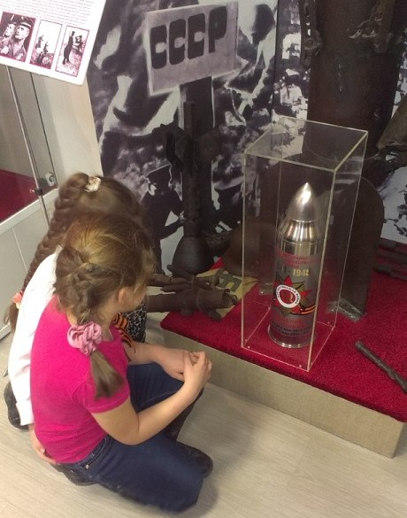
Дети поблагодарили руководителя музея за приглашение и интересный рассказ.
Посещение музея боевой славы воспитывает в детях патриотические чувства, обогащает знания о Родине, знакомит с историей Великой Отечественной войны, развивает чувство гордости за свой народ.Своими впечатлениями ребята делились по дороге в детский сад, а также со своими родителями.
Великая Отечественная война - уже давняя история. Все меньше остается среди нас тех, кто был живыми свидетелями и очевидцами памятных и героических лет, а вместе с ними исчезает и целая историческая эпоха. Пройдет каких-нибудь 5-10 лет, и историю войны будут изучать только по документальным материалам.
Надеемся, что то, что было услышано, не пройдет бесследно, останется в юных сердцах детей. Спасибо за организацию таких важных и нужных мероприятий работникам музея.
Если мы позаботимся о воспитании молодежи сейчас, то можно быть уверенными, что наше будущее в надежных руках. Такие встречи воспитывают патриотизм, уважительное отношение к заслуженным людям, вызывают чувство милосердия и желание быть полезными не только в праздничные дни, но и повседневно... А мы в свою очередь поздравляем всех ветеранов с Праздником Победы!
Распахнул нам ликующий май
Все сердца для любви несказанной.
Только что отгремел Первомай,
День Победы пришел долгожданный.
Победителей чествуем мы.
Пред седой поредевшей колонной
Расступаемся, дарим цветы,
На героев глядим восхищенно.
«Поздравляем! - кричим им. - Ура!»
Но идут старики молчаливо.
Им не громкая слава нужна,
А сердечное наше «спасибо!!!»

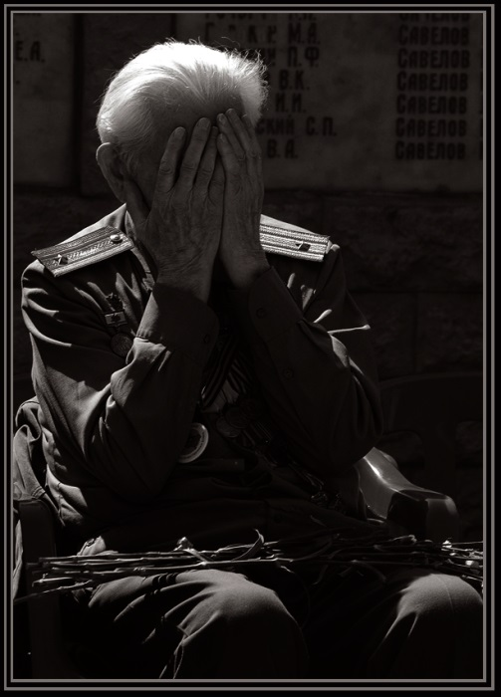
Солдат, вспоминая свой путь до конца,
Заплачет скупыми слезами.
А павшие живы все в наших сердцах, –
Безмолвно стоят рядом с нами.
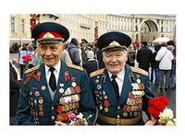
Немного осталось из тех, кто в боях
Прошли до Берлина полсвета –
В мороз и пургу, через горе и страх.
Пусть вспомнят живые про это.

Подготовила воспитатель высшей квалификационной категории
Сардарова Нонна Георгиевна.

